# 水务平台需求文档

|  |  |  |  |  |
| --- | --- | --- | --- | --- |
| **文档版本** | **修订日期** | **修订人** | **编辑内容** | **标记** |
| 1.0 | 2018-06-16 | 经理 | 网站前台 | 正常 |

**目 录**

**1、概述 2**

1.1 产品概述及目标 2

**2、 产品描述 2**

2.2 需求描述(描述产品核心功能，解决哪些需求) 4

**3、功能需求 5**

3.1 功能总览(展示产品功能名称、功能描述、优先级、备注) 5

3.2 功能详情 6

3.3 整合需求(请详细说明此产品可与其它产品或公司的整合需求) 8

3.4 BETA测试需求(请说明是否需要BETA测试，BETA测试的要求及期望达到的目标) 8

**4、非功能需求 9**

4.1安全需求(产品需符合网络安全部的相关规定) 9

4.2统计需求(产品需要统计的数据需求) 9

4.4易用性需求(产品在用户真实操作使用中的易用性需求) 9

4.5规则变更需求(产品在开发过程中变更的需求) 9

**5、上/下线需求 9**

5.1 上线需求(产品上线需求包括上线功能，上线时间，有无特殊依据或规定) 9

5.2 验收需求(提出验收时的验收标准，以供测试制定验收方案) 9

5.3 下线需求(活动类需求必须明确下线时间) 9

**1、概述**

## 1.1 产品概述及目标

这是一个B2C的平台，由我们网站提供给用户有关水务方面的线上电子商务平台。

该平台的未来经营方向是针对生活中的水务有关的各项服务，包括水路综合，水管维修，管道维修，龙头维修等方面；另外平台还经营水务有关的各类商品，提供多元化的组合服务，为用户解决有关水务的一切问题。

主营类目暂时是以水路综合，水管维修，管道维修，龙头维修为主，还包括各种水务有关的商品。

本次产品需求文档主要先解决基本需求，可以让整体项目先进行基本运作。

# 产品描述

**2.1 产品整体流程**

以下为展示产品框架图和用户流程图详情：

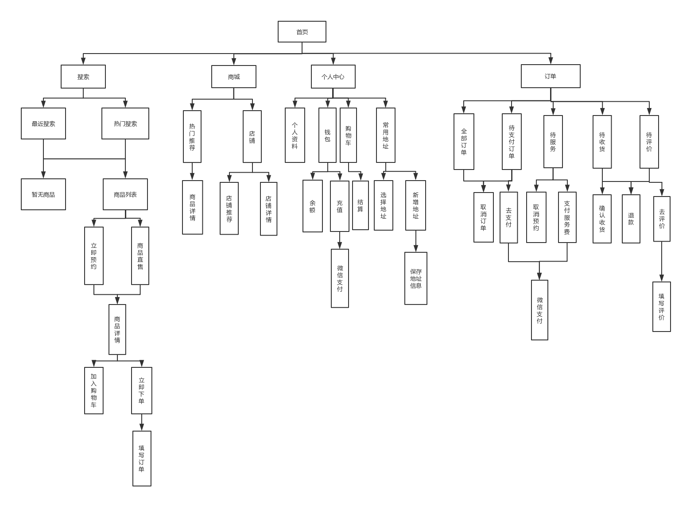**图2-1用户流程图**

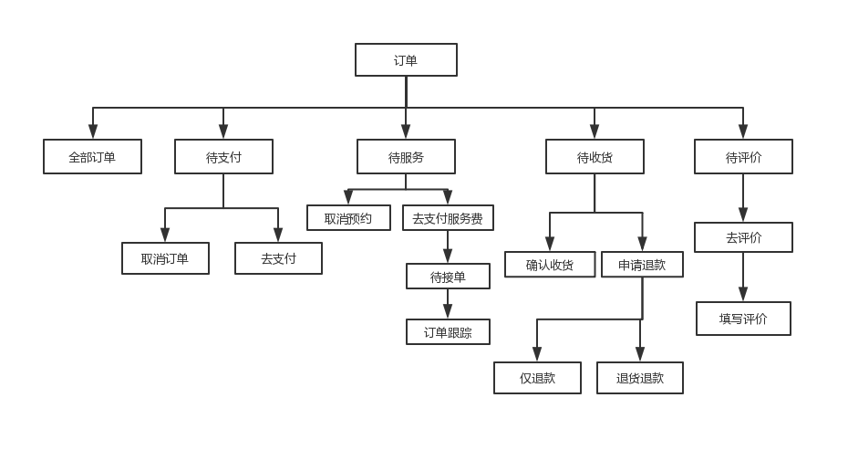

**图2-2订单流程图**

## 2.2 需求描述(描述产品核心功能，解决哪些需求)

|  |  |  |  |
| --- | --- | --- | --- |
| **需求名称** | **需求描述** | **场景描述** | **优先级** |
| 全部订单 | 给用户提供更全面的订单 | 全部订单可以查看已经完成的订单信息。 | 3 |
| 订单待服务 | 在商城提供店铺和热门推荐，提供给用户真正逛街的感觉 | 平台提供了待服务订单的详细信息。 | 4 |
| 订单待评价 | 由于用户评价已经完成的订单 | 用户点击待评价可以评论已完成订单。 | 4 |
| 订单待收货 | 可以操作待收货订单 | 用户可以收货或者去退款。 | 4 |
| 订单待支付 | 操作待支付的订单，可以支付或者取消订单 | 进入订单待支付后，可以选择支付或者取消订单。 | 4 |

|  |  |  |
| --- | --- | --- |
| **产品发展阶段** | **阶段描述** | **计划开发时间** |
| 版本1.0 | 1. 按照产品需求做出基础功能   2.做好网站数据交互 |  |
| 版本1.1 | 1. 添加定位功能 2. 添加客服中心 |  |

**2.3 产品版本规划(**产品版本迭代规划**)**

# 

# 3、功能需求

## 3.1 功能总览(展示产品功能名称、功能描述、优先级、备注)

|  |  |  |  |
| --- | --- | --- | --- |
| **功能名称** | **功能描述** | **优先级** | **备注** |
| 1.购物车 | 用户进入商品详情后，对喜欢的商品进行添加到购物车，等完成浏览后，再购买付款 | 2 |  |
| 2.商城 | 为用户提供商品订单列表信息 | 4 |  |
| 3.订单管理 | 为用户提供配置收货地址信息，联系方式，身份证号等信息 | 4 |  |
| 4.活动专场 | 平台提供3个活动方式:限时限购，整点疯抢，天天特价；主要不同的方式是时间限制，商品数量限制。用户可以关注不同的商品类目在不同的上线时间进行购买喜欢的商品 | 4 |  |
| 5.个人中心 | 为用户提供个人中心后台，给用户提供对个人资料进行添加/修改，查看订单，安全中心保护用户信息等 | 4 |  |
| 6.搜索商品 | 用户可以快速搜索指定品牌的商品，指定类目的商品信息 | 4 |  |
| 7.客服中心 | 提供一个与用户交流产品的接口，让用户提供对产品的问题反馈给我们，方便我们做产品功能的升级 | 4 | 下一版本提供 |
| 8.定位 | 定位用户当前所在的城市，并且用户可以选择自己的城市 | 4 | 下个版本提供 |

## 3.2 功能详情

**全站统一条件说明:**

订单管理

**功能概述1:**

|  |  |
| --- | --- |
| **功能名称** | 订单模块 |
| **业务规则** | 1. 点击上方全部选项 2. 显示全部的订单页面(包括交易成功和交易关闭的订单) 3. 点击上方待支付选项 4. 待支付页面显示未支付商品，用户可以取消订单或者支付订单 5. 点击上方待服务选项 6. 显示待服务项目，用户可以取消预约或者支付服务费 7. 支付服务费之后，用户可以看到右上角待接单，并且可以跟踪订单 8. 点击上方待收货选项 9. 待收货页面显示未收货商品，用户可以选择去退款，或者确认收货 10. 点击去退款就可以申请退款，点击确认收货即用户已确认收到商品 11. 点击上方待评价选项 12. 待评价页面显示待评价商品。用户可以选择去退款，或者去评价 13. 点击去评价就可以发表评价，填写评价内容，对物流服务和服务态度打分，然后点击发布 |
| **流程** |  |
| **异常处理** | 输入关键字之后加载失败，搜索失败，立即检查网络是否连接，如若不是及时拨打客服电话 |

## 3.3 整合需求(请详细说明此产品可与其它产品或公司的整合需求)

## 3.4 BETA测试需求(请说明是否需要BETA测试，BETA测试的要求及期望达到的目标)

|  |  |  |
| --- | --- | --- |
| **产品** | **测试需求** | **结果** |
| 支付接口 | 1. 按照购物流程来进行支付测试 | 可以实现商品购物 |

# 4、非功能需求

## 4.1安全需求(产品需符合网络安全部的相关规定)

暂无

## 4.2统计需求(产品需要统计的数据需求)

1. 统计库存剩余数量，
2. 活动时间倒计时.

**4.3性能需求**(产品需要的性能需求)

1.列表输出时，加载时间控制在2-4秒之间.

## 4.4易用性需求(产品在用户真实操作使用中的易用性需求)

暂无

## 4.5规则变更需求(产品在开发过程中变更的需求)

1.上传作品规则:以后可能需要截图或调整图片，上传数量会有变化；

# 5、上/下线需求

## 5.1 上线需求(产品上线需求包括上线功能，上线时间，有无特殊依据或规定)

1.开发3周后，版本1.0上线

## 5.2 验收需求(提出验收时的验收标准，以供测试制定验收方案)

暂无

## 5.3 下线需求(活动类需求必须明确下线时间)

暂无